何妨呐

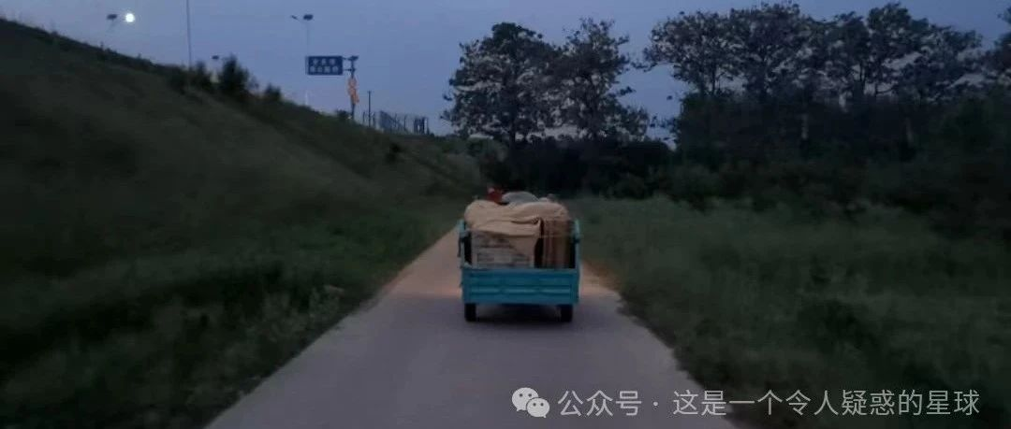

# 我多干一点，我爸妈就能少干一点

原创  何妨呐  [这是一个令人疑惑的星球](javascript:void(0);)

5月3号上完班后有两三天的休息时间，我回了趟家，没什么特别的理由，回去帮家里干点活，我多干一点，我爸妈就能少干一点。我多搬一个花盆，我爸就能少搬一个；我多看会儿摊，我妈就能有时间去店里吃碗面条，不至于在路边啃馍；我多去趟地里，小老太太（我奶奶）就能少跑一趟；我多去赶会儿羊，叔伯就能多歇一会。这个家我花钱最多，又怎么能不参与劳动呢。

在家这三天，我辅导了妹妹的功课，帮我妈看了半天水果摊，帮我爸装了一车花盆，帮邻里写了一份农村低保申请书、填了一份残障认证，帮家里看了小麦的长势，给家里做了几顿饭，给奶奶换了张新床单。我自己也睡了几个囫囵觉，去看看外婆，看看堂弟堂妹们，也见到了许久没有见的农村大集了。端午节我还要回来一趟，六月中旬麦子熟了，收割的时候地里事儿更杂一些，家里多个青壮劳力，总是好的。我妈说她上初中的时候还有麦假，每年割麦的时候要放十天左右的假，为了帮衬家里做农活。现在早就没有了。

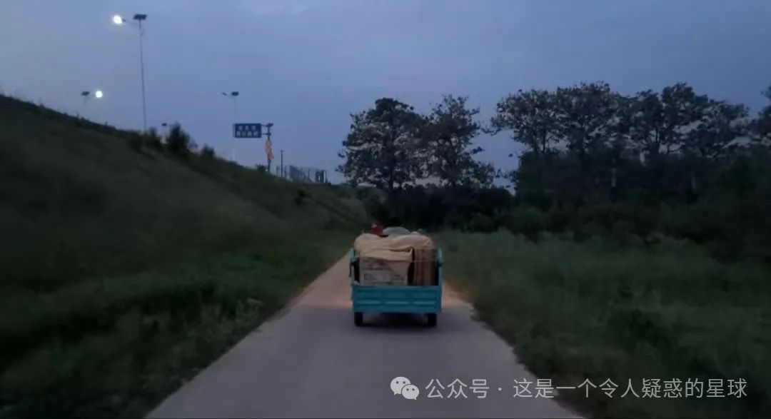

明天就要回去了，活也干的差不多了，我想在村里走一走转一转。

河南河北山东安徽的农村大概都是这个样:一条白灰色的洋灰路能通到村头，路的旁边是青绿的小麦。村民的房屋是灰瓦红砖的，屋后还有块空地种菜自家吃，屋子背面是打上的标语或广告。这几年搞乡村振兴，怎么振兴不知道，肉眼可见的是对村里沿路房屋涂白后的彩绘，还有那走两步就能看见的“勤劳就能致富”的宣传语。几条洋灰路把村子切割成几块，我们把村分为东头、西头和地头，把家里分为院子、堂屋和灶房，把村委会叫做大队，把超市叫做代销点......洋灰路并不是笔直的，时而弯曲时而断接，等你看着洋灰路走着走着突然变成土路的时候，那就是村子走到头了，再往前走，就是村民和世世代代捆绑着的田地了。

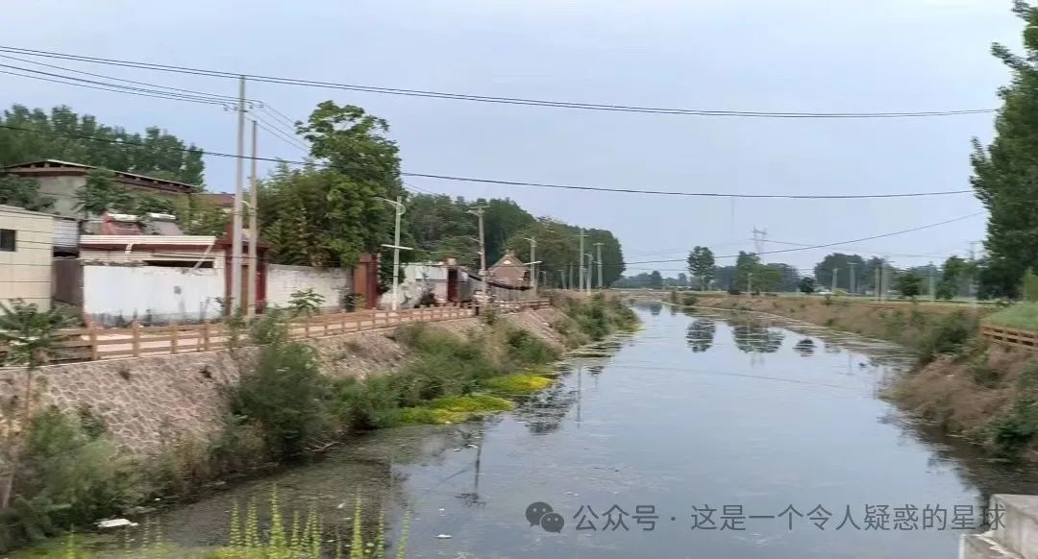

你走在麦地里，像是走在城市的脚底板上。这脚底板上有些裂缝，这条裂缝能延展到我父母额头伸展出的几道皱纹上，皱纹是红黑色的，好像被这脚底板狠劲在地上踩了踩，碾了碾，碾进土里，碾进洋灰地里，碾进年复一年的四季里，像涸掉的蚯蚓，纹在新世纪的脚底板上，随着时代继续向前。我是站在蚯蚓头上的蚂蚱，想从脚底跳到脚面上，继而还想往上跳，跳的比麦子还高，比玉米杆还高，迎着日头，铆足了劲去蹦高，蹦高。你看着麦子想到这些，再一回头，突然发现夕阳又挂在了天空西边，天色变得好看了，你看着发了呆。

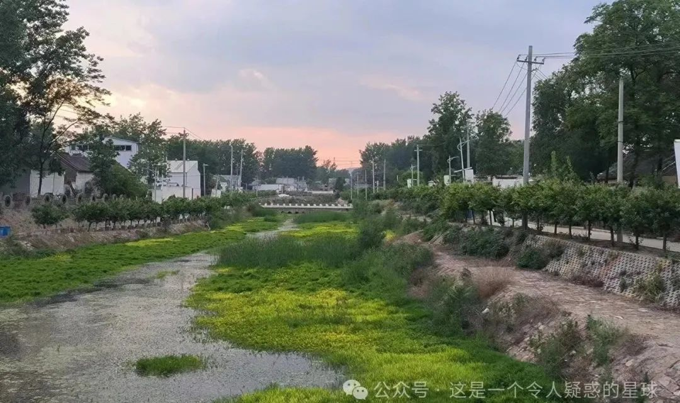

我在这一瞬间感受到了惬意与舒适。这三天在家我可以多睡一会儿，不必担心钉钉响起，也不必担心领导发来消息，我睡足以后去做点活，帮父母看摊，亦或帮奶奶喂鸡，帮叔伯放羊，亦或帮邻里润笔......忙完一天的生计，你就站在这广袤的田地上看太阳落下去，不再纠结人生到底有什么意义，大家都在平凡地活着，你也平凡地感受着这一切。你会想，日子要是就都能像这样一天天过去就好了，似乎没有什么特别的事发生，你也用不着为着什么而忙碌着急。大黄狗迎着落日摇着尾巴回家，平房里家家户户都有炊烟升起，这样的图景每天都会在这片土地上发生，一切都循规蹈矩，但一切又都安逸至极。

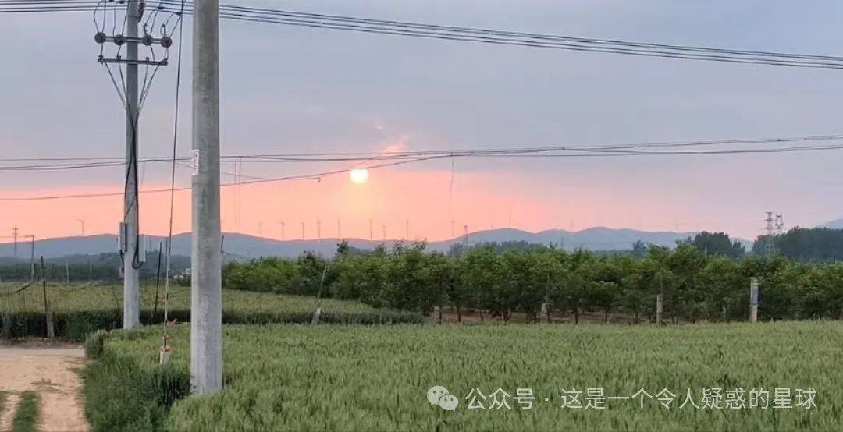

工作以后我活的太教条了，小时候司空见惯的田地、黄狗与落日，在如今看来竟也充满了野性。昨天你还在高楼林立的城市里皱眉改卷，今天陡然间你就置身于这带有雨后土腥味的田野里，你会觉得恍惚，这种环境的割裂感分明就是小说中时间大幅跳跃才有的描述，小说中一笔带过，而你会在这种跳跃里备受折磨，像是陈奕迅歌曲《淘汰》前奏的外化。

这样的感受是十分难得的，但同时我也清楚，能有这样的安逸也是因为我偶尔回来一次，倘若我一直待在这里，是断然不会有这样的想法的。在这里，劳动是永远的主题，他们说，我的手是用来拿钢笔的，不是用来握锄头的，我成为不了一个出色的庄稼人，也不需要我成为庄稼人，我是业余的，这里不是我的用武之地。假期结束了，我应该回到石家庄去，回到我的课堂去。生活就是戒断反应的不断循环。知不可乎骤得，托遗响于悲风，大概说的就是如此。

预览时标签不可点

微信扫一扫  
关注该公众号

[知道了](javascript:;)

微信扫一扫  
使用小程序

[取消](javascript:void(0);) [允许](javascript:void(0);)

[取消](javascript:void(0);) [允许](javascript:void(0);)

×

分析

：  ，  ，  ，  ，  ，  ，  ，  ，  ，  ，  ，  ，  。   视频  小程序  赞  ，轻点两下取消赞  在看  ，轻点两下取消在看  分享  留言  收藏

精选留言

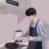

Dr.wang来自河南

三观很正，下次等你回来了，咱去吃饸饹吧



XxxxHoLic来自重庆

郏县人下车第一顿，饸饹



momo来自广东

这就是河南美食

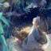

自行其是来自河南

揽锅菜也很不错



超水来自河北

写的好好啊，有没有想过出书🥺



这是一个令人疑惑的星球来自

以后会有机会的。



自行其是来自河南

那就好好期待一下吧



马阳来自四川

我们总是太过匆忙而忘了许多曾经的美好。



1729来自云南

多想某天突然醒来，阿妈在炒菜，爸爸喊我起床，然后我告诉他们，我做了一个很长很长，很苦很烦的梦。 多想在某个夏日傍晚醒来，迷迷糊糊听到窗外的声响，我起身推门，被昏黄的霞光一炫，随后便看到村口马路上支好了电影布，乡上大喇叭兴奋地喊着电影队来放电影啦，电影名是《新龙门客栈》和《烈火金刚》。



Willa来自北京

“工作以后我活的太教条了，小时候司空见惯的田地…” 这一段写的我真的是太有感触了！！！握个抓[握手] 这种割裂感有时候真的让人很无助，所以我尽量保持自己的一点初心，不要让这大城市的繁华弄丢了淳朴的自己



可人来自江西

好奇博主文笔如此之佳，申论是多少分[发呆]



这是一个令人疑惑的星球来自

六十多吧



Coreit来自广东

大佬，还是喜欢你讲自己日常经历和感悟😂上一期的肥猫文章，我是看都不想看…因为可以说是网络热点，也不是自己经历的，总感觉不应该有所评论。也不知道其中的起因后果。所以我没点进去看过…



原来自贵州

好有道理 我的互联网嘴替



原来自贵州

边界感都挺重的咱俩[握手]

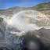

Always*来自安徽

正如他人所说“这一望无际的平原，是几代人的努力才能翻过的大山”，同处于黄淮海平原的我们又何尝不是正在努力的“做题家”。可能这一辈也很难走出去了，仅希望后辈能站的更高一点，蹦的更远一点，毕竟我们不能指望着自己几年或是几十年的努力就能赶上别人家几代人的奋斗。



忆来自广东

“生活就是戒断反应的不断循环。”写的好好，深有同感。[强][强]

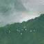

书灏来自湖北

裂纹是皱纹



克里斯来自河南

文学从来不是唱赞歌的工具，而是为底层人发声。



Willa来自北京

再一次感谢作者的文章，时时读来能让我关注内心，不忘从最底层一路走来的自己



通往奴役之路来自广西

想起过年前我爸被人忽悠宰熟换了台垃圾手机，我气的不行，让他带我去把手机退了，我又拿压岁钱给他买了部一千多的红米note12turbo，他老开心了。



米奇宝宝来自上海

忙完一天的生计，你就站在这广袤的田地上看太阳落下去，不再纠结人生到底有什么意义，大家都在平凡地活着，你也平凡地感受着这一切。你会想，日子要是就都能像这样一天天过去就好了，似乎没有什么特别的事发生，你也用不着为着什么而忙碌着急。



绿恐龙来自湖南

乡村需要真正的振兴，务农的人也需要有一个没有后顾之忧的晚年



T.D.Lemon来自辽宁

“这种环境的割裂感分明就是小说中时间大幅跳跃才有的描述”有感，从小县城走出到大城市读书的我也能体会到类似的割裂感

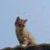

WEIY来自江苏

QAQ五一我也回家了，感觉在家哪儿都好，家里满眼绿色，晒晒太阳，摸摸猫，溜溜狗，收拾点儿杂活儿，赶了趟集，钻研钻研一家人下顿吃啥，一天到晚完全顾不上摸手机，充实得很，假期一回来，瞬间感觉自己变成了行尸走肉



slsgm来自河北

在石家庄上学，感觉石家庄是一个没有感情的城市。

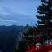

无语枕频欹来自山西

知不可乎骤得，愿学焉



无佚来自安徽

很让人有共鸣的描绘。我参加了一个青年乡建计划，现在就在安徽的农村。 每天看到的是同样的图景，但不同的是这里聚集了一些画风和土地有些格格不入的人。 希望未来，你我的同伴会越来越多。



XinRain来自江苏

文笔很好，思想也很正。(๑•̀ㅂ•́)و✧



红泪石来自河南

我每多燃烧自己一分，他们的晚年便能多延长一分



我的故乡是地球来自江苏

文笔不差

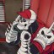

鬼打鬼来自辽宁

我想逃到城市[流泪]

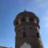

22160来自北京

这几年搞乡村振兴，怎么振兴不知道，肉眼可见的是对村里沿路房屋涂白后的彩绘，还有那走两步就能看见的“勤劳就能致富”的宣传语。

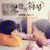

Li来自河北

十几岁时割芝麻，小拇指上留下了一道3公分长的疤痕。抓蟋蟀，用火烧了吃，美味啊！



Elia来自浙江

赶着地铁去上班，觉得心宁静下来了，不要焦虑。平凡的我们生活只是体验当下。



蓝笔头来自北京

（这种）感受和情怀不可能突然就得到，（我）（只能）叹息不已，把遗憾寄托于悲凉的风中。



亲爱的卡尔来自辽宁

写的真好，有机会一起吃饭



青穗来自天津

写的真好，真情实感，有感而发。优雅至极，突然发现中学时期语文课没有好好学习是好大一个遗憾[流泪]

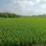

落叶随风来自江西

看到这标题，我想看又不想看。五一我没回家，家里也有事做，打麻子。可是我有老师布置的任务，有作业，还有自己的懒惰。我一直在浑浑噩噩，不能踏出舒适区。虽然我回家也会帮忙，但现在的我看到这段文字，想着父母在家做事，父亲跑车早出晚归，母亲又下岗找了个地方随便做事打扫卫生什么，而我一个人在学校浑浑噩噩。虽然他们说我是他们的骄傲，我很聪明很懂事，可是，我也不行，我唉，迈不出的脚步，心里的自卑一直在困扰着我，我的自由在何方?



知非来自宁夏

行动起来

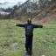

村头的二八大杠来自安徽

写得真好[强]



张冲来自浙江

写的都是自己真实的感受 这才是好作文



青风炬来自福建

写的真好，特别喜欢

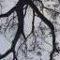

小发来自福建

小学时候，十月中旬会有一周左右的秋收假。。。老师也要收割稻子。